Структура образовательного учреждения
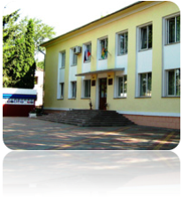
Учредитель
Администрация
Липецкого муниципального района
Липецкой области
Адрес: 398037, г. Липецк, Боевой проезд, д. 30
телефон/факс (приемная):
(4742) 34-19-19
E-mail: alr@admlr.lipetsk.ru

Директор  Григорьев  Юрий Викторович  Адрес: 398513, Россия, Липецкая область, Липецкий район, с. Частая Дубрава ул.Московская,д.13  Телефон: +7 (4247) 75-37-44,75-36-76;  Факс: +7 (4247) 75-36-76  E-mail: schoolhd@mail.ru | 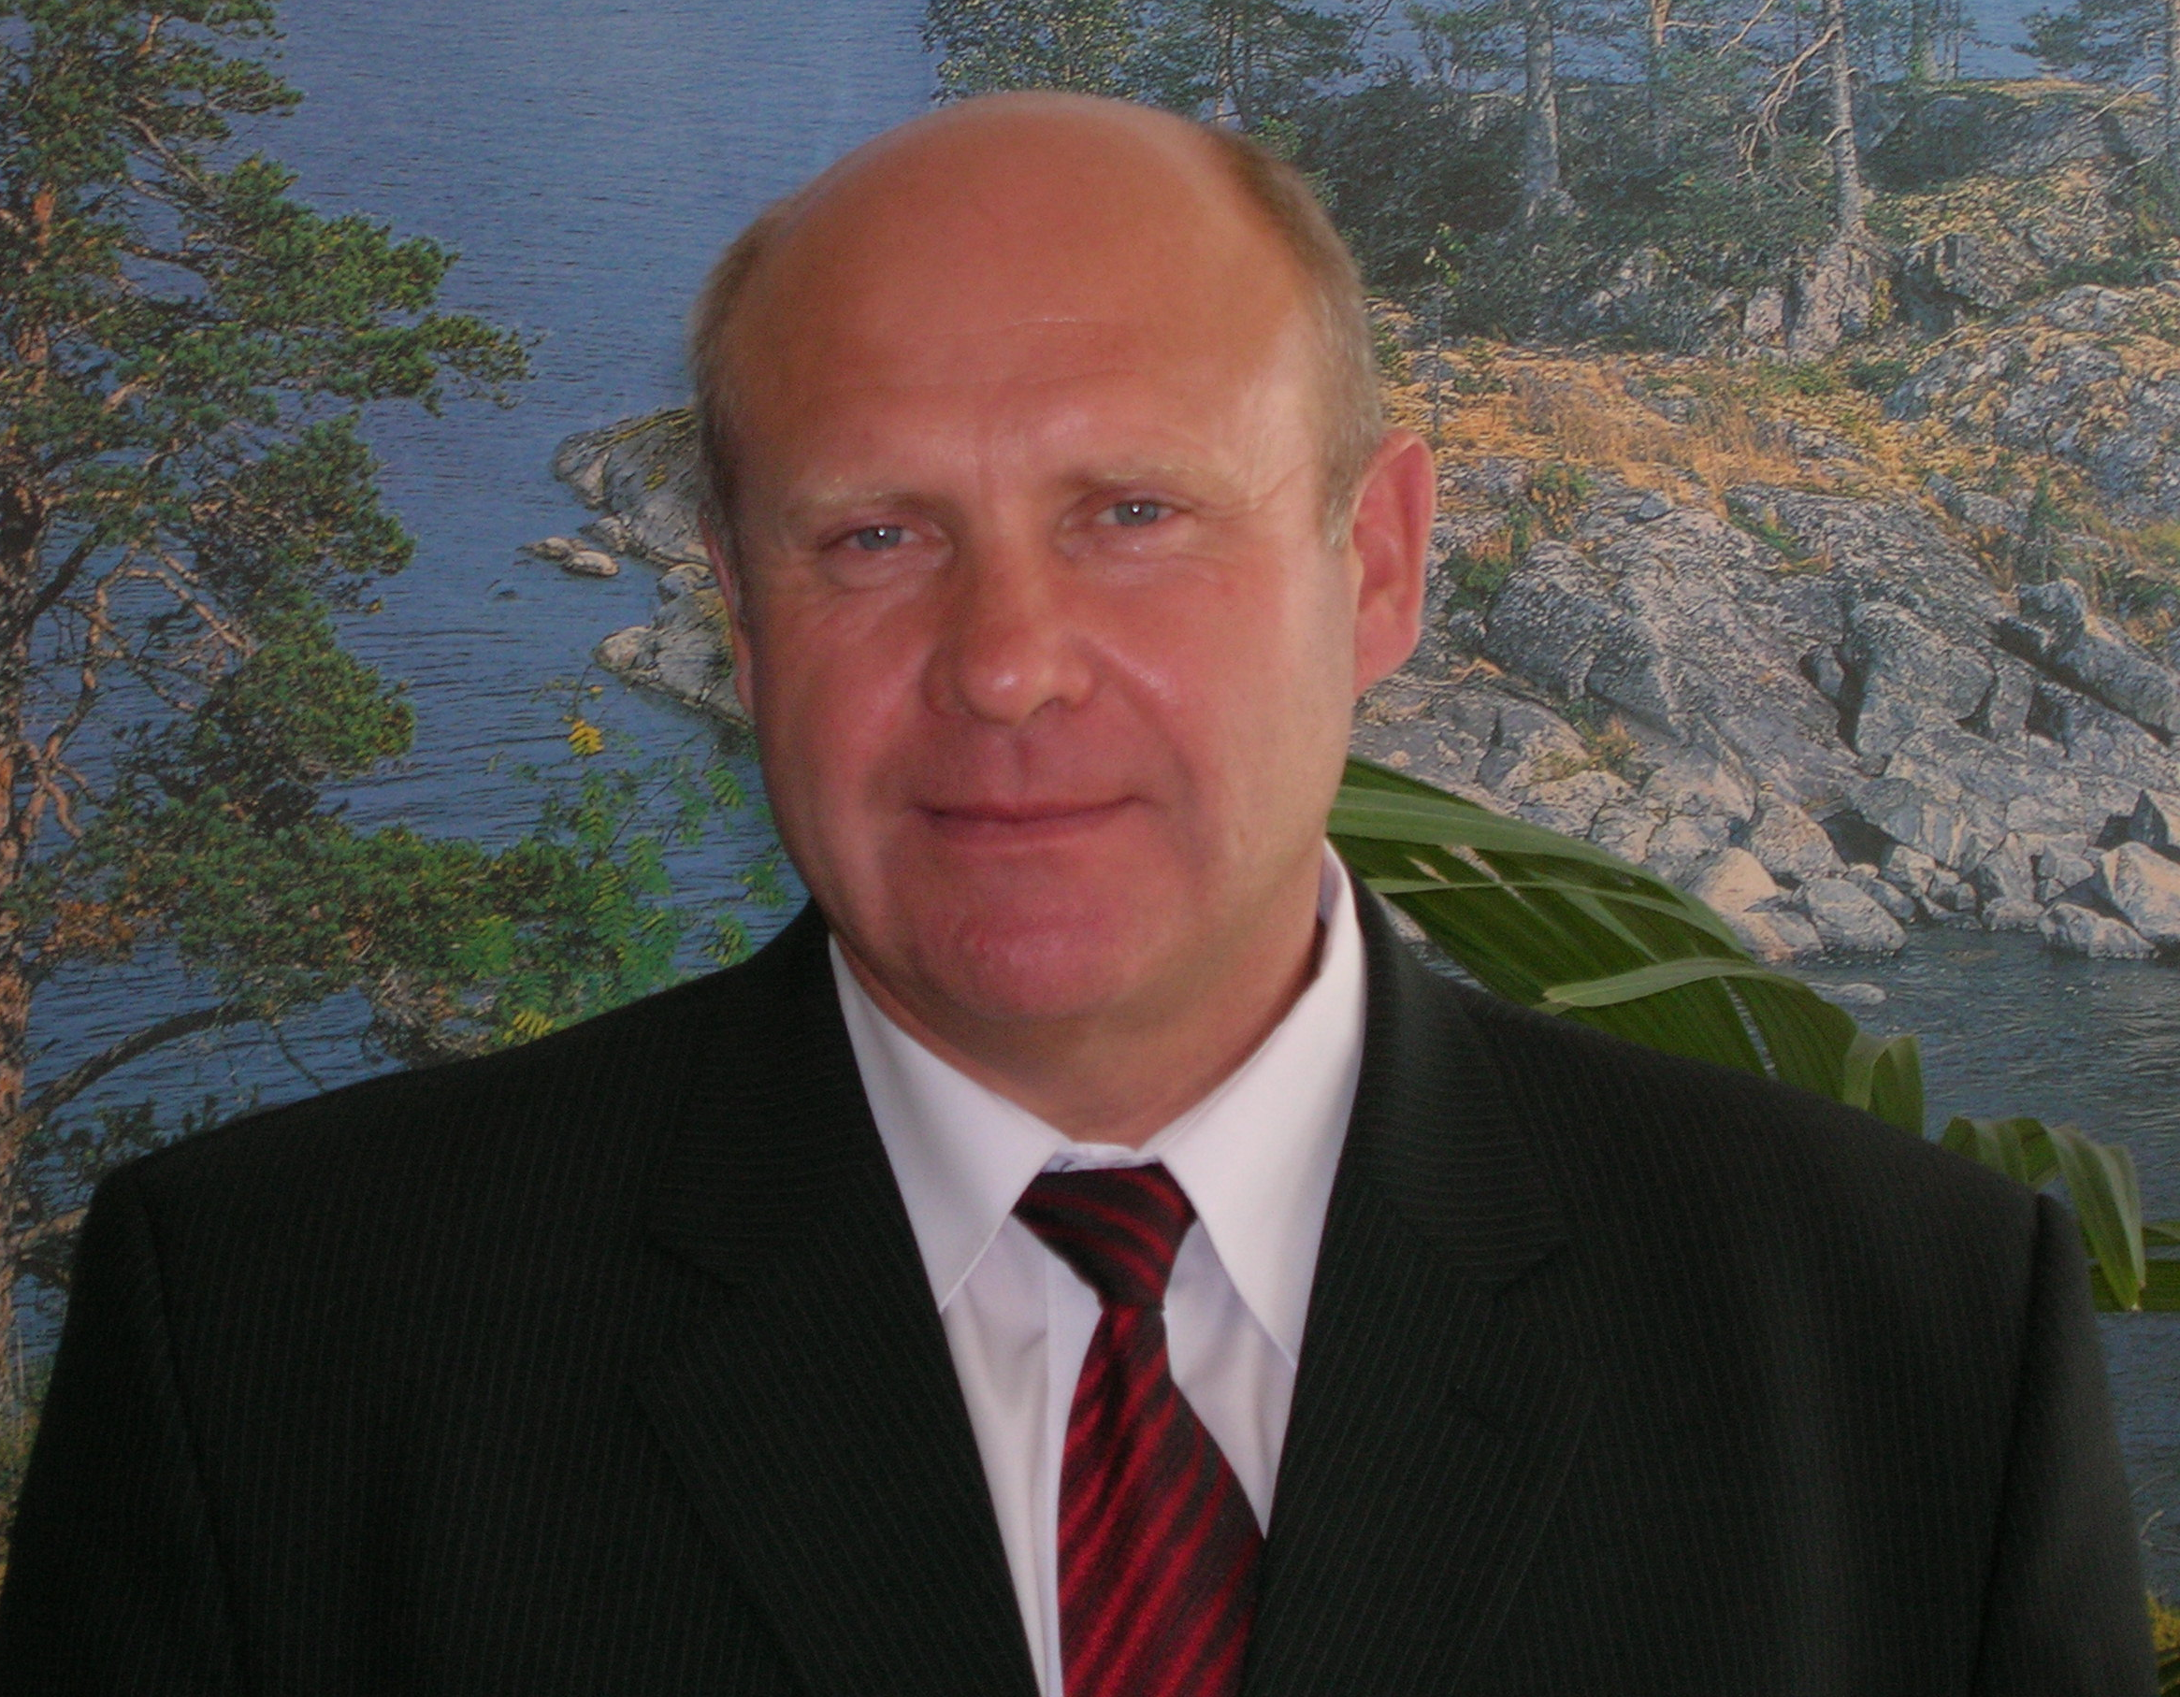

Управление школой осуществляется в соответствии с Законом Российской Федерации «Об образовании» и Типовым положением об общеобразовательном учреждении в Российской Федерации на принципах демократии, гуманизма, общедоступности, приоритета общечеловеческих ценностей, жизни и здоровья человека, гражданственности, свободного развития личности, светского характера образования.
Управление школой осуществляется на основе сочетания принципов самоуправления коллектива и единоначалия.
В основу положена пятиуровневая структура управления.
Первый уровень структуры – уровень директора (по содержанию – это уровень стратегического управления). Директор школы определяет совместно с Советом школы стратегию развития образовательного учреждения, представляет её интересы в государственных и общественных инстанциях. Общее собрание трудового коллектива утверждает план развития школы. Директор школы несет персональную юридическую ответственность за организацию жизнедеятельности образовательного учреждения, создает благоприятные условия для развития школы.
На втором уровне структуры (по содержанию – это тоже уровень стратегического управления) функционируют традиционные субъекты управления: Совет школы, педагогический совет, родительский комитет, Общее собрание трудового коллектива, профсоюзный орган.
Третий уровень структуры управления (по содержанию – это уровень тактического управления) – уровень заместителей директора. Этот уровень представлен также методическим советом. Методический совет – коллегиальный совещательный орган, в состав которого входят руководители ШМО.
Четвертый уровень организационной структуры управления – уровень учителей, функциональных служб (по содержанию – это уровень оперативного управления), структурных подразделений школы. Школьное методическое объединение (ШМО) – структурные подразделения методической службы школы, объединяют учителей родственных образовательных областей.
Пятый уровень организационной структуры – уровень обучающихся. По содержанию – это тоже уровень оперативного управления, но из-за особой специфичности субъектов, этот уровень скорее можно назвать уровнем «соуправления». Иерархические связи по отношению к субъектам пятого уровня предполагают курирование, помощь, педагогическое руководство.
В школе созданы органы ученического самоуправления, ученическая организация.
Органы ученического самоуправления действуют на основании утвержденных Положений.
Органы школьного самоуправления, их функции и полномочия:
Формами самоуправления школы являются:
Совет школы,
Общее собрание трудового коллектива,
Педагогический совет,
Родительский комитет,
Ученический комитет.
Общее руководство школой осуществляет выборный представительный орган – Совет школы.
Структура методической службы
Программа развития школы на 2011-2016 годы реализует 2 проекта:
- Введение в ФГОС 2 поколения,
- Информатизация образовательного процесса в школе.
Методическая тема в школе «Личностно–ориентированное обучение и воспитание как средство развития школы и саморазвития личности учащихся»,
Для реализации образовательных задач в школе созданы школьные методические объединения (ШМО) учителей, действующие на основании соответствующих положений.
В школе работают пять ШМО:
♣ ШМО учителей гуманитарного цикла
♣ ШМО учителей естественно-математического цикла
♣ ШМО учителей начальных классов
♣ ШМО учителей физической культуры и ОБЖ
♣ ШМО классных руководителей.
Руководители ШМО входят в состав Методического совета школы.

